難病患者・家族・支援者の皆さん
全4回
・参加費無料

愛知県難病団体連合会 主催 平成30年度
難病ピアサポーター養成講座 に
ご参加下さい

厚労省から平成27年に告示された「難病の患者に対する医療費等の総合的な推進を図るための基本的な方針」に 「ピア･サポートに係る基礎的な知識及び能力を有する人材の育成を支援する」とあります。
今年で3年目の講座開催となり、第4講座を追加し充実をはかります。
県内の研究者・専門職の協力もいただきながら、すべての難病患者・家族の支え合いに役立つ難病患者ピアサポーター養成講座に、ご協力をよろしくお願いします。
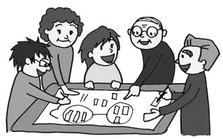
講座開催日程など (テーマは仮称です)
第1回 日 時 9月15日（土）13：00～16：00
会 場 金山都市センター第１会議室
テーマ ピアサポートとは何かをもう一度理解しよう
講 師 ソーシャルワーカー・サポートセンター名古屋
（前金城学院大学人間科学部コミュニティ福祉学科教授）
浅野正嗣 先生

第２回 日 時 10月6日（土）13：00～16：00
会 場 金山都市センター第１会議室
テーマ 相談者から安心と信頼を得られる
「傾聴」など、ピアサポートの実践的知識
講 師 公立大学法人名古屋市立大学大学院人間文化研究科教授
山中 亮 先生

第3回 日 時 11月11日（日）13：00～16：00
会 場 金山都市センター特別会議室
テーマ 難病患者の相談に応じるための社会保障
講 師 名古屋大学医学部附属病院 地域連携・患者相談センター
医療ソーシャルワーカー主任
粕田剛資 先生

第４回 日 時 12月１日（土）13：00～16：00
会 場 金山都市センター第1会議室（予定）
テーマ 難病の分類と予後についての基礎知識
講 師 愛知医科大学病院医療福祉相談室
医療ソーシャルワーカー
村居 巌 先生

なお、本講座開催には愛知県、名古屋市からのご後援と、名古屋市社会福祉協議会様の「地域福祉リーディングモデル事業」助成金をいただいています。

難病患者・家族の相談活動を
より豊かなものにしましょう

これまでも各患者会で、疾病の特性に応じた相談活動が様々に行われてきています。
新しい難病法が施行された中で、厚労省だけでなくいろんな団体が、患者会のピアサポート活動に対するさまざまな検討・提言を行っています。
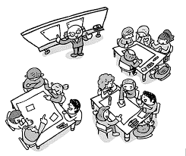より豊かなピアサポート活動を続けるために、次のようなことをいっしょに考えてみませんか。
ピアとは、英語でPEERと書き、仲間・対等という意味です。上下関係でなく、誰かが偉いのでもなく、対等という関係性が大切です。
傾聴とは「受け身的に聴くのではなく、積極的に相手にかかわる意志で聴く態度」であり、継続的なトレーニングをすることで、自分自身の先入観・価値観、心理的問題の理解が深まります。

難病ピアサポーター養成講座受講申込書
氏 名
住 所
所属団体
（あれば）
電話番号
（日中連絡できる）
メールアドレス

問合せ・申込は ＮＰＯ法人愛知県難病団体連合会 まで

TEL 052-485-6655 FAX 052-485-6656 E-Mail:ainanren@true.ocn.ne.jp

